1.简介
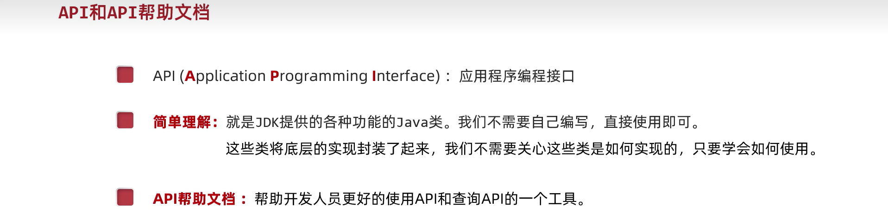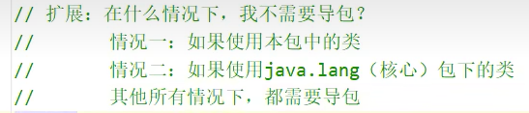

- String
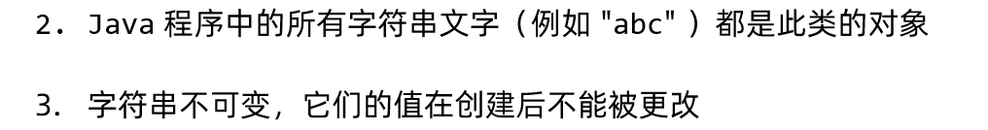
创建方式：
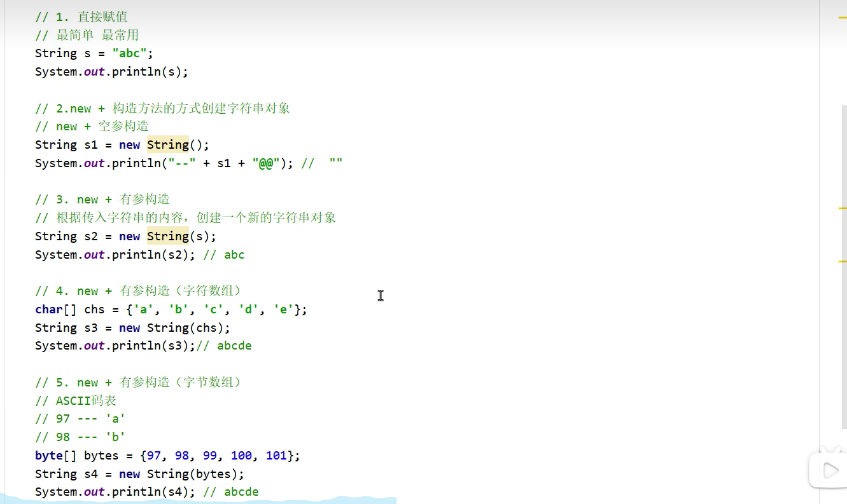
赋值和new创建的区别：
赋值使用字符串池，相同字符串共用，能节省内存；
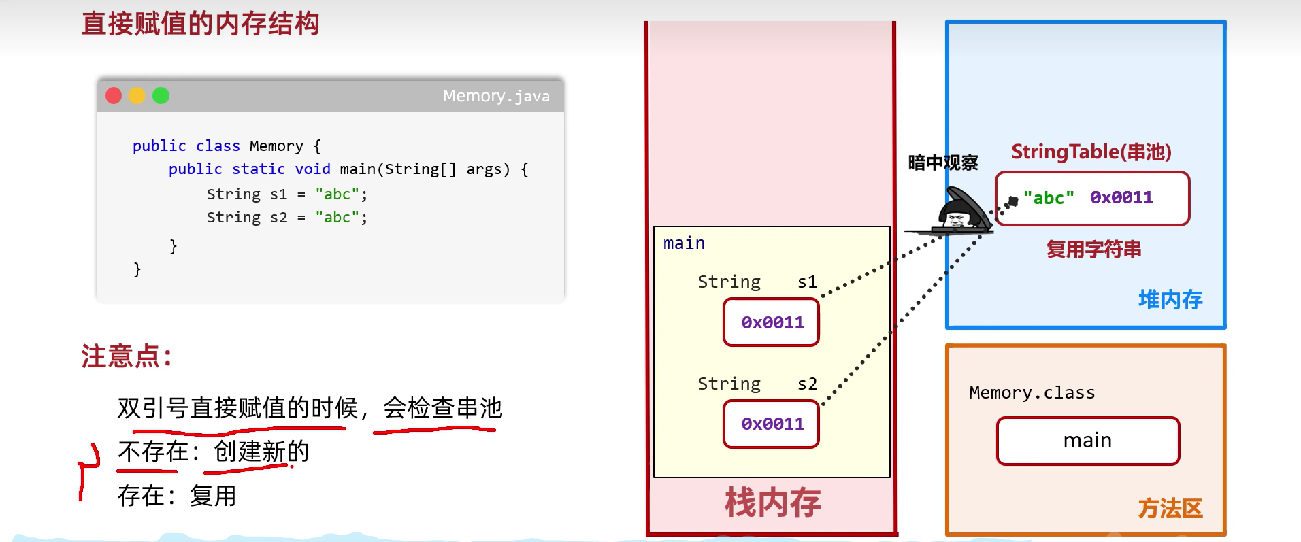
常见方法：
1>字符串比较：
补充：
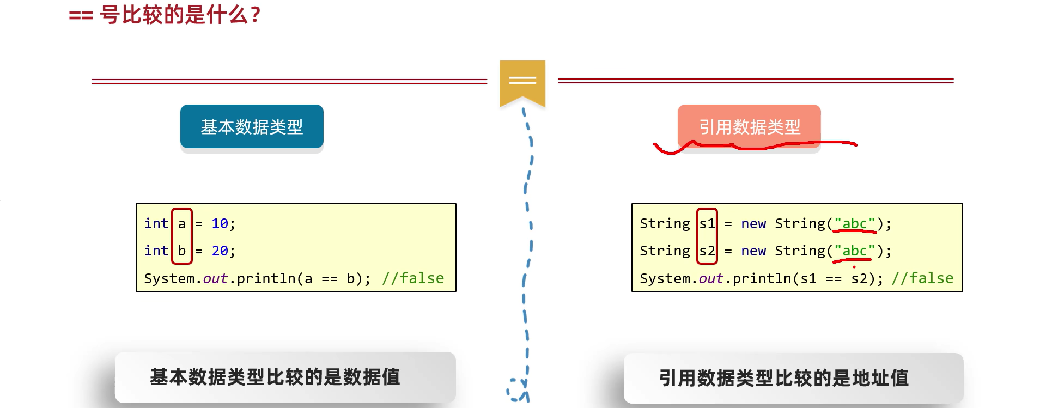
故string不能直接用==来比较其值是否相同；
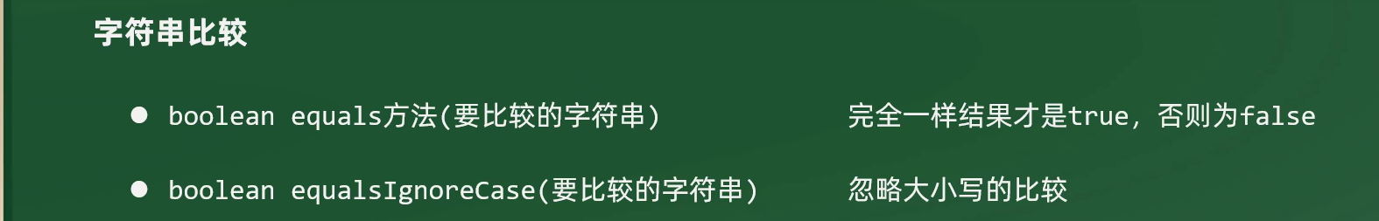
2>遍历：

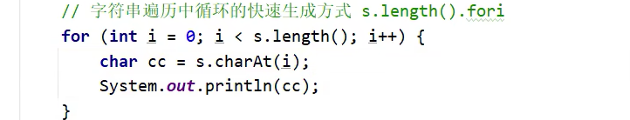
3>截取：
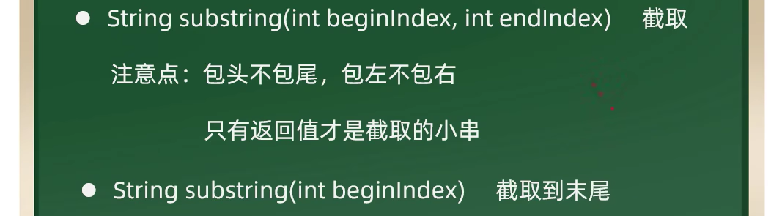
4>替换：
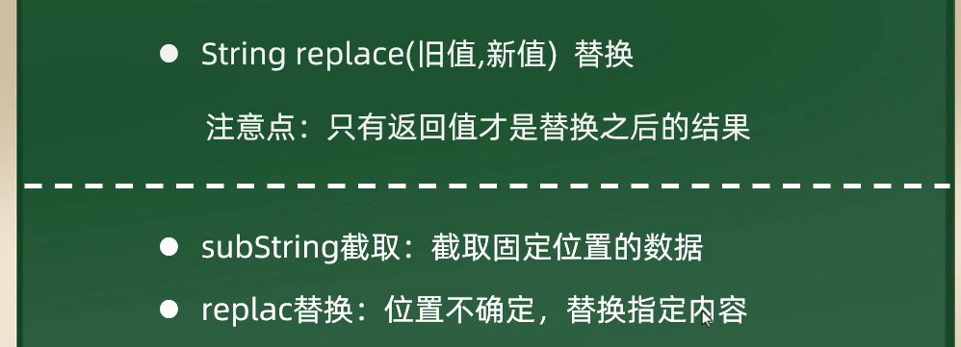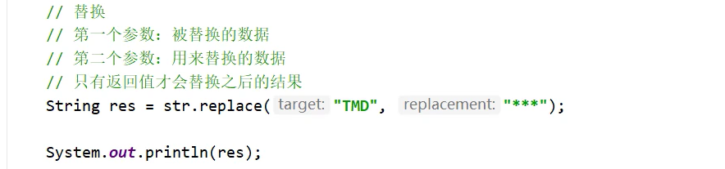
5>其他：
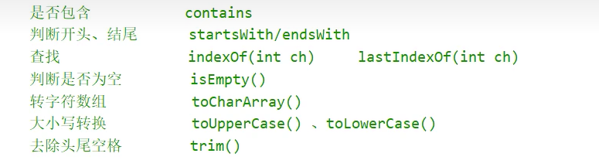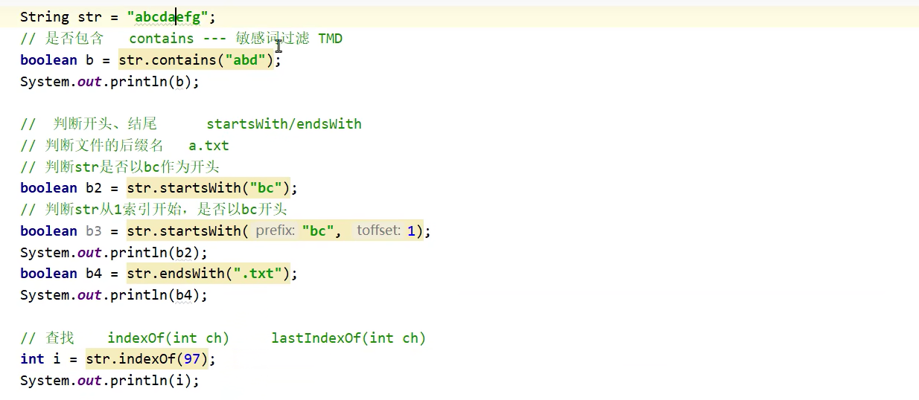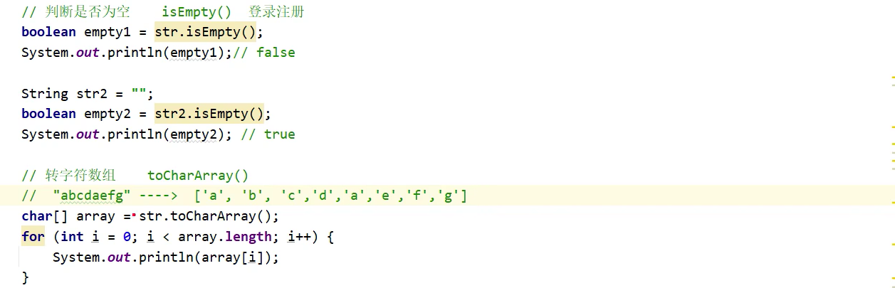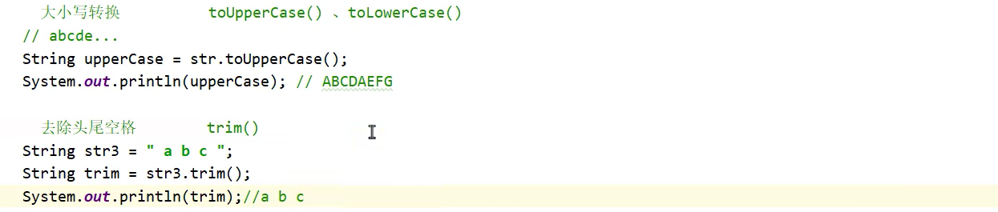
注意：java中string不能通过下标符访问；故不能直接对值进行改变；
- stringbuilder：用于快速的拼接字符串；
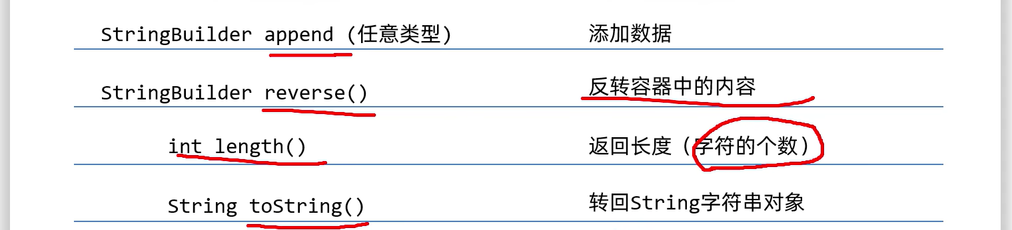

- ArrayList
